通过同步脚本自动完成从gitee仓库到github仓库的同步

在gitee上面创建仓库huaweiRep.git
为gitee 仓库huaweiRep.git并配置WebHooks
URL为http://139.159.144.99:8080/synGit
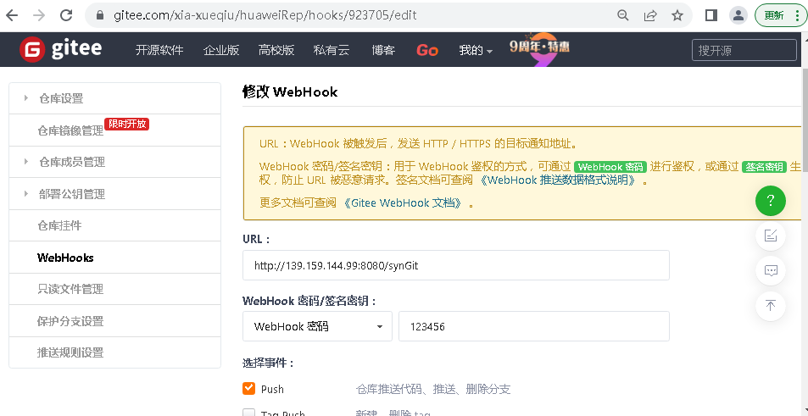

github 新建仓库huaweiRep
github仓库地址为 git@github.com:xiaxueqiu/huaweiRep.git

github 配置SSH keys
在 同步脚本服务器 ssh-keygen 生成密钥对，把公钥拷贝到github，配置SSH keys，推送代码到gitee，通过服务器同步脚本程序自动完成从gitee仓库到github仓库的同步；

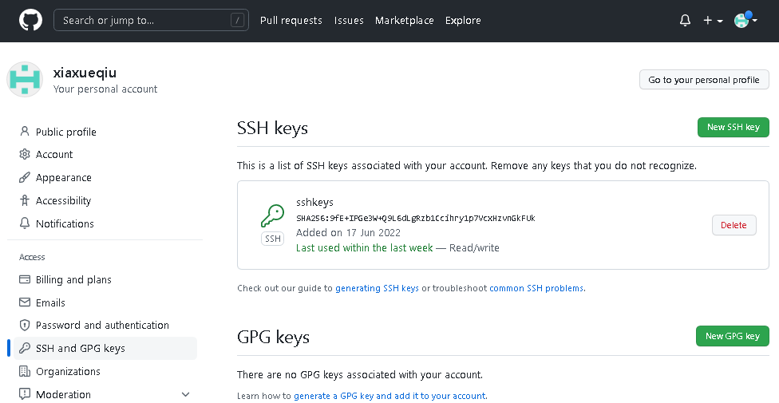

git clone 仓库到本地，git push 到gitee
git clone https://gitee.com/xia-xueqiu/huaweiRep.git，
新建文件 syn_gitee_to_github.txt，写上内容，
然后执行 git 命令，提交到gitee代码仓
git add .
git commit -m "first commit"
git remote add origin https://gitee.com/xia-xueqiu/huaweiRep.git
git push -u origin master

结果实现gitee到github 自动同步。
gitee上面为提交代码的结果:
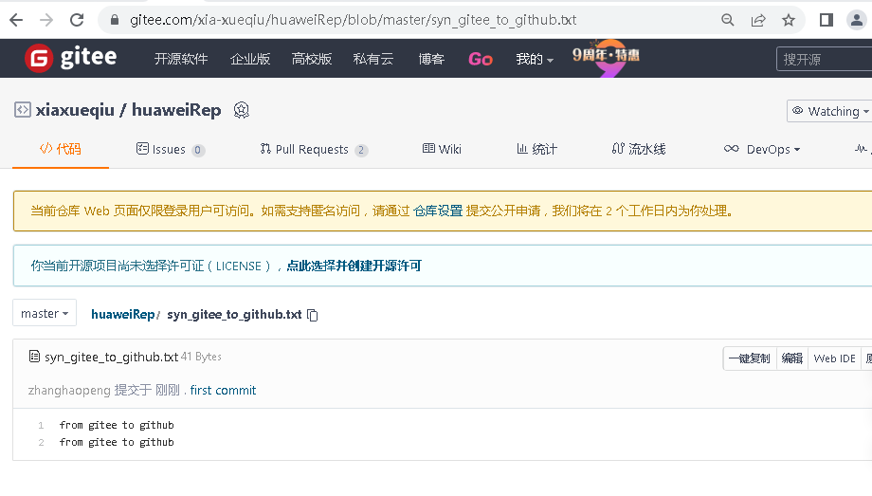

github的huaweiRep仓库自动同步gitee的huaweiRep仓库代码：
